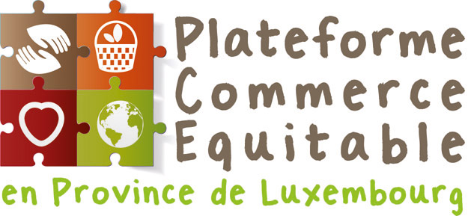
Édition 2016

APPEL À INITIATIVES
POUR UN COMMERCE PLUS EQUITABLE, ICI ET AILLEURS

CLÔTURE DES INSCRIPTIONS AU 5 SEPTEMBRE 2016

Vous souhaitez rassembler des personnes de votre village, de votre commune autour du thème du commerce équitable, proposer un petit déjeuner équitable ou installer une vente de collations équitables au sein de votre école ? Proposer des produits équitables pour les cadeaux au sein de votre entreprise ? Intégrer des jus de fruits, cafés équitables dans votre cantine/association/entreprise ? Organiser une rencontre entre producteurs et consommateurs ?

Différents acteurs soutenant les valeurs du commerce équitable en province de Luxembourg ont décidé de se regrouper au sein de la Plateforme du Commerce Equitable en Province de Luxembourg avec pour objectif de défendre et promouvoir le concept du commerce équitable à tous les échanges commerciaux, y compris ceux effectués avec les producteurs et artisans de chez nous, et ainsi encourager une consommation responsable, respectueuse de l’homme et de l’environnement.

Pour donner plus d’ampleur à ce concept, la Plateforme lance un appel à initiatives pour tout projet local allant dans ce sens qui se déroulera sur le territoire de la province de Luxembourg durant la semaine du commerce équitable du mercredi 5 au samedi 15 octobre 2016.

Selon les organisations de commerce équitable au niveau international, le commerce équitable est défini comme un partenariat commercial fondé sur le dialogue, la transparence et le respect, dont l’objectif est de parvenir à une plus grande équité dans le commerce mondial. Il contribue au développement durable en offrant de meilleures conditions commerciales et en garantissant les droits des producteurs et des travailleurs marginalisés, tout particulièrement au Sud de la planète.
POUR QUI ?
Cet appel à initiatives est ouvert à tout acteur de la province de Luxembourg (association, école, commune, ou toute autre structure ou personne individuelle) qui se sent proche des valeurs décrites ci-dessus.
CONDITIONS
Vous mettez sur pied un projet ou faites la promotion d’un projet existant se déroulant durant la période du mercredi 6 au samedi 16 octobre 2016, semaine officielle du commerce équitable.
Votre projet doit avoir pour objectif de sensibiliser le public au commerce équitable ou de promouvoir ses produits.
Les projets sélectionnés devront intégrer, dans toutes leurs communications, le logo de la Plateforme du Commerce Equitable en Province de Luxembourg.
Attention, les Petits Déjeuners Oxfam organisés chaque année à la même période ne seront pas considérés comme projet dans cet appel à initiatives. Ils feront bel et bien l’objet d’une communication commune dans le livret final, mais les demandes doivent être rentrées via votre partenaire Oxfam.

CE QUE NOUS OFFRONS :
La Plateforme du Commerce Equitable en Province de Luxembourg souhaite promouvoir toutes initiatives allant dans ce sens au niveau local et les faire connaître au grand public car elles favorisent des moments d’échanges, de partage, de convivialité et de solidarité.

Tous les projets retenus bénéficieront dès lors d’une communication et d’une promotion commune grâce notamment à l’organisation d’une conférence de presse et à la réalisation d’une brochure où ils seront tous répertoriés et qui sera diffusée le plus largement possible par tous les partenaires. Cette brochure est disponible sur simple demande.
Nous demandons toutefois à chaque organisateur de prévoir sa propre promotion au niveau local.

Les projets qui seront proposés devront être ponctuels et autonomes financièrement.
La plateforme peut cependant vous conseiller dans l’élaboration de votre projet (outils, contacts, idées) ; n’hésitez pas à prendre contact avec l’un de ses membres : http://www.luxembourgequitable.be/membres-fondateurs/

BESOIN D’INSPIRATION ?
Vous trouverez 70 idées originales proposées lors de l’édition 2015 à cette adresse :
http://www.luxembourgequitable.be (sous l’onglet Actualités)

COMMENT PROCEDER ?
Pour participer, il suffit de remplir le formulaire d’inscription ci-joint et de le renvoyer complété pour le 5 septembre 2016 à la Halle de Han (Ingrid Poncelet – 36 Han – 6730 Tintigny | ingrid.poncelet@halledehan.be). La Plateforme prendra connaissance de tous les projets reçus et se donne le droit de refuser ou de proposer de modifier tout projet qui ne correspondrait pas aux valeurs décrites. Attention, le formulaire doit être renvoyé dans sa version Word (pas de scan ni PDF).

FORMULAIRE D’INSCRIPTION

Titre du projet

Groupe porteur du projet
Nom de la personne porteuse de l’action :
OU
Nom de l’association/école/commune :

Adresse :
Tél. : Fax :
E-mail :
Nom, prénom & fonction de la personne de contact :

Commune où se déroulera le projet :

Description du projet
Que comptez-vous faire concrètement ?
(5 lignes maximum)

Objectif du projet
Quels objectifs poursuivez-vous ? Quel message souhaitez-vous faire passer avec ce projet ?

Détails pratiques sur le projet
Quand se déroulera le projet (date et heure) ? A quel endroit (adresse complète)? Est-il gratuit ou payant ?

Date et heure :
Adresse complète :
Contact :
Participation aux frais :

Partenaires du projet
Avec quel(s) partenaire(s) envisagez-vous de collaborer ? Quel est leur apport spécifique ?

Signature

Je soussigné(e),

- autorise la publication du projet de mon association/école/commune au sein d’une brochure commune, sur le site internet de la Plateforme et de ses partenaires et sur la page Facebook de la Plateforme
- m’engage à assurer la visibilité de la Plateforme en apposant son logo sur toute production liée au projet

Nom : Prénom :

Qualité :

Adresse :

Tél. : E-mail :

Signature :

www.luxembourgequitable.be www.facebook.com/luxembourgequitable
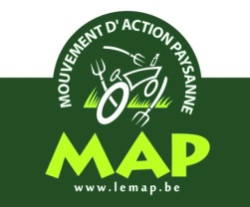
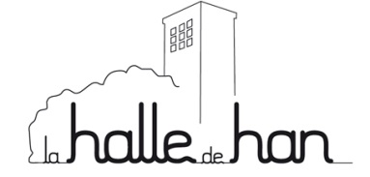
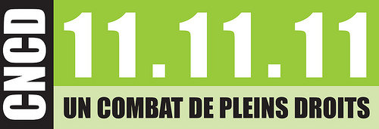

La Halle de Han, Oxfam-Magasins du monde, le CNCD-11.11.11, le Mouvement d’Action Paysanne, la COLUPA, l’ACRF-Femmes en Milieu Rural, Annoncer la couleur et la Cellule Développement Durable de la Province de Luxembourg.

